L

Preghiera

Tu l’hai sognata così la tua Chiesa:
come un luogo di fraternità in cui non c’è situazione spinosa
che non possa essere affrontata con rispetto e delicatezza,
con franchezza e con semplicità, con amore sempre pronto al dialogo.

Tu l’hai sognata così la tua Chiesa:
non come un tribunale in cui si pronunciano sentenze inappellabili,
non come un tempio in cui tutto procede in modo ordinato e solenne,
non come un’azienda in cui importa solo il rendimento,
ma come una famiglia, in cui si ascolta e si parla con ponderazione,
una famiglia in cui ciascuno sa di poter contare sull’altro,
sulla sua ricerca della verità, sulla sua disponibilità al confronto,
sul suo buon cuore e sulla sua pazienza, sulla sua comprensione benevola.

Tu l’hai sognata così la tua Chiesa,
ma noi come l’abbiamo ridotta, Signore?

L’abbiamo sottoposta alle logiche
estranee al tuo Vangelo e lontane dall’amore:
logiche dell’efficacia e della verità,
logiche del potere e della determinazione,
logiche di una sapienza troppo distante dalle strade della carità.
(Roberto Laurita)
----------------------------------------------------------------------------------------------------------------------------------------
Il Petalo di rosa

C’era una volta un grande Guru, cioè un grande maestro che aveva voglia di insegnare qualcosa di buono agli altri.
Un giorno si recò a visitare un monastero dove si trovavano tanti monaci.
L’arrivo del maestro suscitò subbuglio.
“Costui – dicevano i monaci – vorrà ancora farci imparare qualcosa? Qui siamo già in troppi. Ognuno vuol dire la sua e si finisce col non capirci più niente. Facciamogli dunque intendere, con un qualche segno che non l’offenda, che il nostro convento è al completo e che non c’è più posto per lui”.
Perciò il capo dei monaci gli fece portare una coppa ricolma di latte, volendo fargli intendere che il luogo era già sovraffollato di maestri e non c’era più posto per nessuno.
Quando la coppa gli venne presentata, il grande Guru la osservò, poi sorrise e, colto un petalo di rosa, lo depose delicatamente a galleggiare sul latte.
Il messaggio voleva significare che, come il petalo di rosa galleggiava sul latte senza farlo straripare dalla coppa, così anche in quel luogo la sapienza del maestro poteva trovare posto senza sconvolgere nessuno.
I monaci capirono il messaggio e le porte del convento furono spalancate davanti all’ospite.
C’è sempre posto per chi è umile, buono e delicato come il petalo di rosa

Pulizie della chiesa: Mercoledì 7 settembre: Crestani Maristella, Lovato Anita, Peota M.Teresa, Peota Anna, Peota Margherita.
Visita e Benedizione delle famiglie (riprende dopo la pausa estiva):
zona Vegri
Battesimi: domenica 25 settembre, alla Messa delle ore 10,30.
I genitori che intendono battezzare i loro figli si mettano in contatto con don Demetrio (tel 0444.820808). Si sono già presentati per la richiesta del Battesimo i genitori di Negro Maria, Bastianello Giorgia e Faccioli Francesca.
Dopo la visita di Don Demetrio in famiglia, sono previsti due incontri: uno per i genitori (domenica 11/09 ore 15,00) e l’altro per i genitori e i padrini. (Venerdì 23/09).
------------------------------------------------------------------------------------------------

Per la prenotazione di Messe e Ufficiature
Per prenotare la celebrazione di Ss. Messe per vivi e defunti si prega di venire in sacrestia prima del venerdì, giorno in cui viene stampato il Bollettino della settimana successiva.
----------------------------------------------------------------------------------------------------------

Pellegrinaggio diocesano a Monte Berico
mercoledì 7 settembre
L’appuntamento è per Mercoledì 7 settembre alle ore 20,30 al “Cristo” e poi cammino orante verso il Santuario; ore 20,45 sul piazzale della Vittoria: Celebrazione della Parola, riflessione del Vescovo e preghiera conclusiva.
----------------------------------------------------------------------------------------------------------
Convegno diocesano Catechisti
Seminario di Vicenza, 9 e 10 settembre

Venerdì 9 settembre
ore 9,30: l’Eucaristia nel giorno del Signore (Chino Biscontin)
ore 15,30: Vivere l’Eucaristia in famiglia (Silvia e Antonio Vincenti)
ore 19,00 in Cattedrale, S. Messa del Vescovo Cesare
che affida il Mandato ai Catechisti
Sabato 10 settembre
ore 9,30: Per una spiritualità eucaristica (Stella Mora)
ore 15,30: Celebrare l’Eucaristia nella comunità parrocchiale ( Roberto Laurita)
----------------------------------------------------------------------------------------------------------
Offerte e Prestiti senza interesse per i lavori della Chiesa

Offerta NN. euro 500,00; NN. 100,00 ; Prestito NN. euro 2.600,00.
Un vivo ringraziamento a chi ci sta dimostrando sensibilità e solidarietà!

Ci permettiamo di ricordare che è sempre valida la possibilità di aiutarci, sia con offerte che con prestiti, a pagare i debiti contratti per i lavori straordinari della Chiesa.

La spesa totale è stata di euro 145.000,00. Rimangono ancora da pagare euro 120.000,00.

Pellegrinaggio a Roma
4, 5 e 6 novembre 2005

Venerdì 4/11 partenza ore 5,00 da Meledo; pranzo alla “Fraterna Domus” di Sacrofano (Roma).
Nel pomeriggio visita alle Catacombe, alla Basilica di S. Giovanni in Laterano e alla Scala Santa; e rientro a Sacrofano per cena e pernottamento.

Sabato 5/11 colazione e visita alla Basilica di S. Pietro, alla tomba del Papa Giovanni Paolo II, alle Grotte Vaticane e alla Cupola di S. Pietro, pranzo in ristorante.
Nel pomeriggio visita alla Basilica di San Paolo fuori le Mura, poi da piazza Venezia (a piedi) Altare della Patria, Aracoeli, Campidoglio, Fori romani, S. Maria sopra Minerva (tomba di S. Caterina da Siena), Pantheon (tombe dei re d’Italia), Palazzo Madama, cena in ristorante.
Dopo cena visita notturna a Piazza Navona, e poi in pullman al Colosseo, piazza Venezia, via della Conciliazione, piazza S. Pietro, e rientro a Sacrofano per il pernottamento.

Domenica 6/11: S. Messa, colazione e poi visita al Quirinale, Fontana di Trevi, piazza Spagna, Trinità dei Monti.
Alle ore 12,00 Angelus del Papa in piazza S. Pietro e rientro a Sacrofano per il pranzo.
Nel pomeriggio viaggio di rientro, con soste intermedie e arrivo previsto in serata.
Il viaggio è organizzato con l’Agenzia Viaggi CALIBA di Vicenza e l’Autopullman Cogo di Barbarano Vicentino.

Quota individuale di partecipazione:euro 200,00 con 50 partecipanti;
Acconto euro 50,00 all’iscrizione e saldo entro il 15 ottobre.
La quota comprende: il viaggio in pullman Granturismo; sistemazione presso l’Istituto religioso “Fraterna Domus” di Sacrofano, in camere doppie con servizi privati; pensione completa dal pranzo del 1º giorno al pranzo dell’ultimo; bevande ai pasti; guida ai monumenti di Roma; assicurazione sanitaria e bagaglio Elva
La quota non comprende ingressi, mance, extra e tutto quanto non indicato nella “quota comprende”.
Per iscrizioni (fino all’esaurimento dei posti) rivolgersi a don Demetrio Guarato, Meledo, via 4 novembre 28/A, tel 0444/820808

Altre informazioni visitando il sito della parrocchia: www.meledo.it
Hanno collaborato: Don Demetrio, Giancarlo e Neris.
Venerdì 9 settembre, alle ore 20.30, ci sarà Stefania.

MELEDO - PARROCCHIA DI S. MAURIZIO

Domenica XXIII del Tempo Ordinario
N. 458 – 04 Settembre 2005

“Se ti ascolterà avrai guadagnato tuo fratello”, disse Gesù ai suoi discepoli.
(Mt 18,16)

Gesù ci invita a mettere in atto tutti i mezzi per recuperare il fratello o la sorella che ha sbagliato.
Non manchi mai nella correzione fraterna il sostegno della preghiera che ci dona la forza dello Spirito Santo.
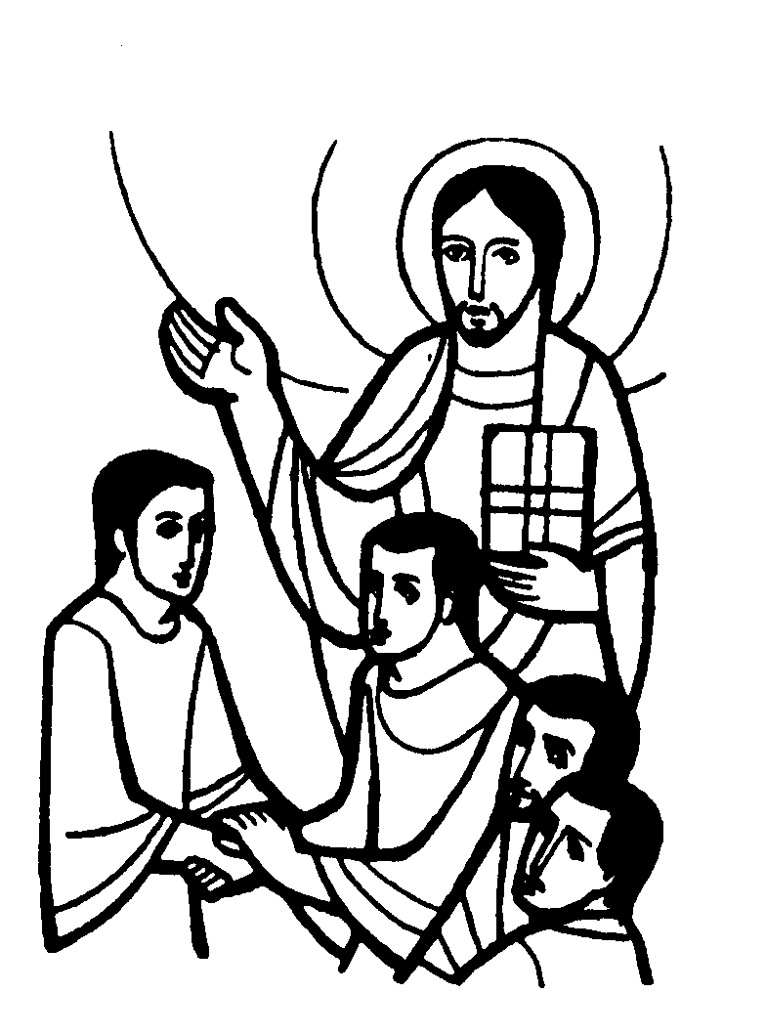

DOMENICA 04: 23ª tra l’anno Ss. Messe festive ore 8,00 –10;30
ore 8,00 def. fam. Grigato Antonio; intenz. offerente;
ore 10,30 7º Marzari Gioy; a. Fioraso Leonardo

ore 10,30 S. Messa di conclusione del Grest 2005.

LUNEDI’ 05: Beata Madre Teresa di Calcutta ore 19,00 S. Messa

MARTEDI’ 06: S. Zaccaria ore 8,30 S.Messa e Adorazione

MERCOLEDI’ 07: S. Guido def. don Guido Priante
ore 19,00 S. Messa prefestiva
in onore della Madonna di Monte Berico

GIOVEDI’ 08: Natività della B.V.Maria
FESTA della MADONNA di MONTE BERICO,
Patrona della città e diocesi di Vicenza

Ss. Messe festive ore 8,00 –10,30
Ore 10,30 a. Tregnaghi Norina

VENERDI’ 09: S. Giacinto ore 19,00 S. Messa al Cimitero
Def. Anime del Purgatorio; Vignaga Luciano

SABATO 10: S. Nicola da Tolintino S. Messa festiva ore 19,00
Def. a. De Franceschi Giovanni; Chiarello Sinesio e fa. Dalla Bona Antonio

DOMENICA 11: 24ª tra l’anno Ss. Messe festive ore 8,00 –10,30
Ore 10,30 def. fam. Belloni Giovanni; fam. Roberto Igino



